ФГБОУ ВО «БГПУ» им. М. Акмуллы
Центр развития одаренности школьников
ЗАДАНИЯ
по МАТЕМАТИКЕ
для учащихся 8 класса

Задача № 1.
Решение.
1)Рассмотрим частный случай.
Возьмем самое маленькое натуральное число 1, получаем: 1³+3*1²+6*1+8=18
2)Рассмотрим общий случай. Разложим на множители данное выражение:
n³+3n²+6n+8= n³+3n²+6n+9-1=
n³+4n²+4n-n²+2n-8=n(n+2)² (n+2)(n4)=(n+2)(n²+n+4). Число называется составным, если оно может быть представлено в виде множителей, больших 1. Значения выражений в скобках больше 1 и не могут быть равны при любом натуральном n, поэтому число будет составным. Что и требовалось доказать.
Задача № 2.
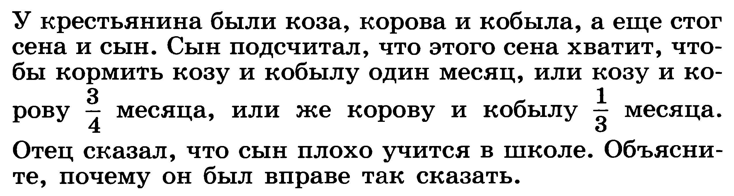
Решение.
Способ 1. (логический). Пусть сын прав. Рассмотрим стадо, состоящее из 2 коз, 2 коров и 2 кобыл, и пусть они питаются сеном в течение года. Тогда за это время будет съедено: одной козой и одной кобылой 12 стогов, второй козой и одной коровой 16 стогов, второй кобылой и второй коровой — ещё 36 стогов, а всего 64 стога. Значит, коза, корова и кобыла в год съедают 32 стога, а в месяц 32/12=8/3 стога. Так как коза и кобыла съедают один стог в месяц, то остальные 5/3 стога съедает корова. А за 3/4 месяца она съест 5/4 стога, в то время как вместе с козой она за это время съедает стог.
Вывод: коза съедает в месяц отрицательное количество сена (точно −1/3 стога). Противоречие.
Способ 2. (алгебраический). Пусть коза, кобыла и корова съедают в месяц x, y и z стогов сена соответственно. Тогда имеем систему трёх уравнений:
x + y = 1,
(x + z) · 3/ 4 = 1,
(y + z) · 1/ 3 = 1.
Умножим второе уравнение на 4/3, третье — на 3, после чего вычтем третье уравнение из суммы первых двух. Получим 2x = 1 + 4/ 3 − 3, откуда число x отрицательно. Это невозможно по смыслу переменной x.
Задача № 3.
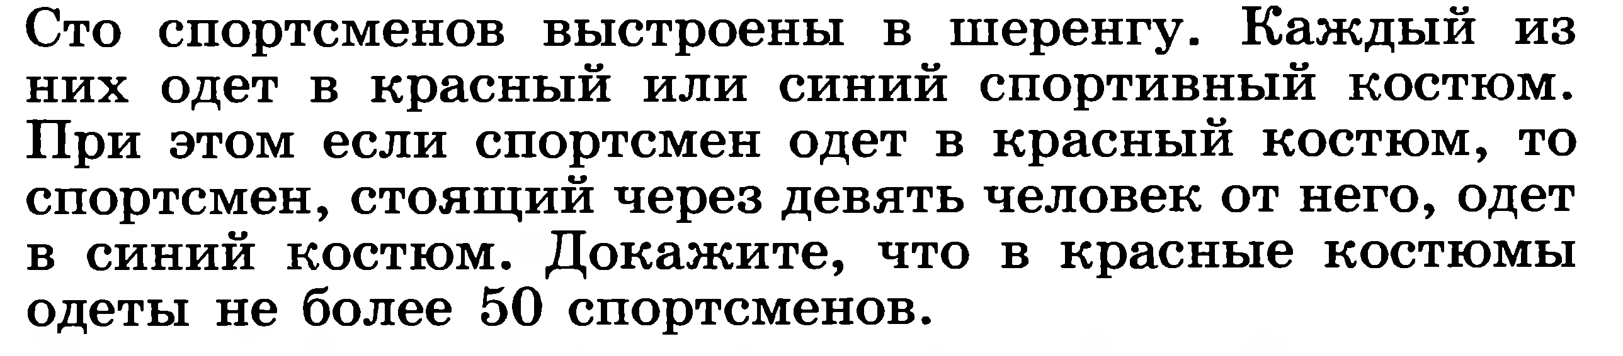
Решение.
Рассмотрим первых 20 спортсменов. Среди них может быть не более десяти в красных костюмах. Действительно, если i-й спортсмен в красном костюме, то (i+10)-й спортсмен должен быть в синем. Значит, i-му спортсмену в красном в 1-й десятке соответствует (i+10)-й спортсмен в синем во 2-й десятке, и если (i+10)-й спортсмен во второй десятке в красном, то i-й спортсмен должен быть в синем, иначе (i+10)-й в синем. Тогда среди 100 спортсменов в красных костюмах не более 50.

ВЫПОЛНИЛ
Фамилия Гатауллина
Имя Рузанна
Отчество Фаритовна
Класс 8
Школа ФМБОУ СОШ №7 г.Туймазы, «ООШ №9 – г .Туймазы»
Город (село) г.Туймазы
Район Туймазинский район
Ф.И.О. учителя Гизамова Гульшат Зуфаровна

